新竹市香山區港南國民小學
113學年度第二學期交通安全教育委員會期初會議紀錄
暨『校園安全空間檢視』會議
- 時間：114年2月12日(星期三) 13:30
- 地點：綜合教室 記錄： 胡蕙風
- 主席：范兆寅 校長
- 出(列)席人員簽到：
- 主席致詞：略
陸、業務報告
- 本學期交通路隊調查表與第一學期相同，故不做調查，如有更動或是新加入的小朋友，再請導師協助提醒孩子放學的隊伍路線。

- 提醒家長騎乘機車載送學童上學，請帶安全帽；搭乘汽車請繫安全帶以免受罰。

- 自然教室外的小廣場，牆面將會有交通安全情境佈置的大帆布，請各位老師善加利用此教學媒材。

- 教師導護工作：上學時段7：20前開6個班級教室門，7：20-7：40巡視各班教室（提醒學生開窗戶、窗簾、抄聯絡簿、安靜看書），各班導師如到班級，導護老師可回自己班上，放學時段帶海埔側門學生放學。

- 本學期交通導護志工：前門-陳合治會長（週一）、後門-魏寶炫女士（週一）、許毓升先生（週二）、余懿芹女士（週三）、鍾時福會長（週四）、林淑燕女士
（週五）。感謝以上志工無私的付出與奉獻。
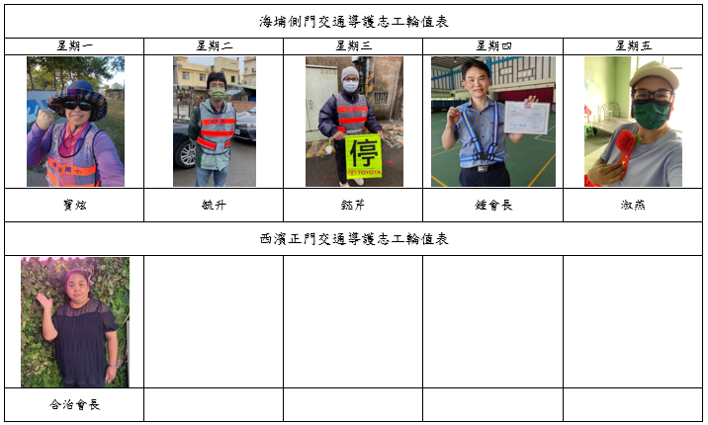

- 糾察隊訓練時間：2/11（二）12：45-13：00進行。

- 課程教學與宣導活動：
- 交通安全寒假作業，煩請各班導師協助回收，以彙整成果。
- 本學期5月進行交通安全常識測驗。
- 不定期於學生週會和集體集合時間進行交通安全宣導。
- 教師研習：預計於8月辦理教師交通安全教育研習。
- 家長交通安全宣導：於班親會、聯絡簿小貼條、LINE群組進行宣導。

- 全校同仁一同檢視校園安全地圖，針對校園地圖內容是否改善。
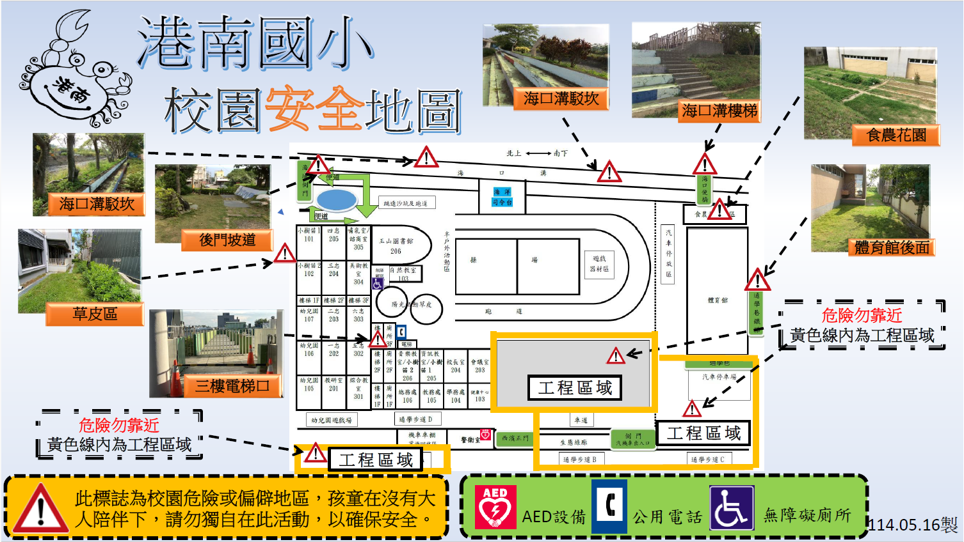

- 針對上學期與交通處申請後校門反射鏡乙案，交通處回覆如下：
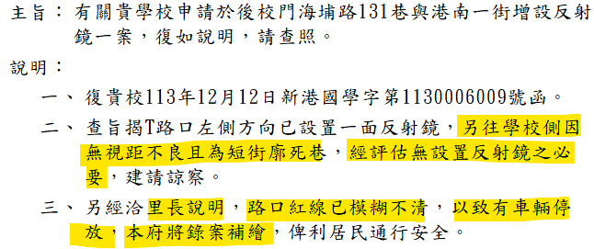

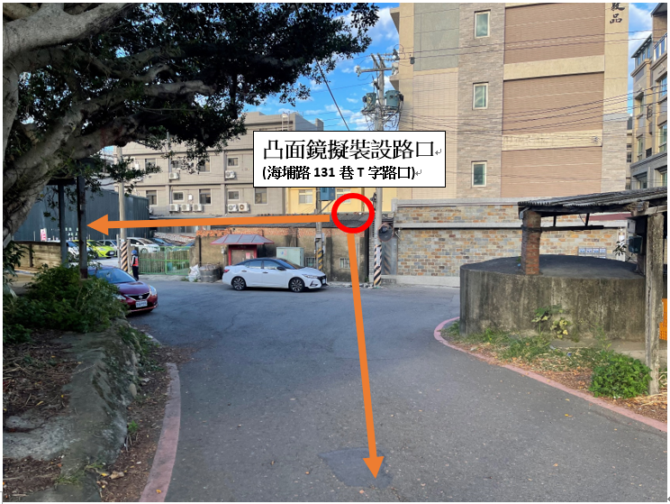
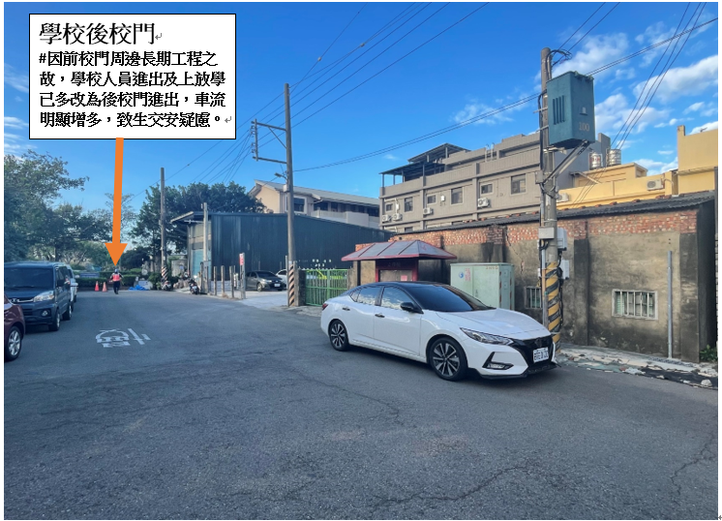

- 上學期期末臨時動議提到西濱正校門，因道路常為大型車輛行駛必經路線。因為部分學童的上學路線是與此類車輛重疊，且學童以逆向步行入校，擔心學童上學安全性之故。能否請學校或與港南里里長提出增設(畫)人行步道區，以利學童行走的安全。
業務承辦回應：
- 數年前已考量西濱路道路欲規劃行人通道問題，經訪查發現為西濱路屬水
利署用地。若西濱路整條道路欲需增設人行道道路用線，將後續與新竹市政府或里長等相關單位聯繫。
- 僅少部分學童採步行通學，學期初會繼續宣導，會再次並不定期加強交通
安全之行人安全宣導。

- 討論事項：無
- 臨時動議：
- 散會
新竹市香山區港南國民小學
113學年度第二期交通安全教育委員會期初會議簽到表
- 會議時間：114年2月12日(三) 13:30
- 會議地點：本校綜合教室
處室 | 職稱 | 簽 名
主席 | 校長
學務處 | 學務主任
學務處 | 訓育組長
教務處 | 教務主任
教務處 | 教務組長
總務處 | 總務主任
導師 | 一忠
導師 | 二忠
導師 | 三忠
導師 | 四忠
導師 | 五忠
導師 | 六忠
導師 | 幼兒園
其它代表 | 家長代表
其它代表 | 科任教師
其它代表 | 護理師
其它代表 | 資源班教師

